**Дата: 18.03.2020**

**Предмет: біологія і екологія**

**Тема : «Роль ферментів у забезпеченні процесів метаболізму клітини та цілісного організму»**

***Інструкція***

1. Ознайомитися з теоретичним матеріалом.

* в даному документі;
* в підручнику В.І. Соболь «Біологія» 10 клас § 25: <https://pidruchnyk.com.ua/1130-biologiya-ekologiya-10-klas-sobol.html>

1. Записати до зошита конспект. (Обов’язково записати до зошита те, що виділено спеціальним фоном)
2. Дати відповіді на запитання № 9-10 ст. 101.

**Теоретичний матеріал**

Ферменти використовувалися упродовж віків у дубленні шкір, виготовленні сиру, у виробництві солоду для пивоваріння, в заквасках для хліба і т.д. У цих процесах ферменти застосовувалися у складі тваринних і рослинних тканин або цілих мікроорганізмів. Початок застосування промислових ферментів у вигляді частково очищених препаратів відноситься до кінця XIX століття.

Із понад 2000 відомих в наш час ферментів в промисловості використовується приблизно 30. Основна частина ферментів, що надходять на світовий ринок, припадає на частку гідролаз, з яких 60% складають пептидогідролази (в основному лужні і нейтральні протеази), що використовуються як детергенти у виробництві синтетичних миючих засобів, а 30% – глікозидази, що застосовуються у виробництві кондитерських виробів, фруктових і овочевих соків. Ферменти знаходять застосування в текстильній, шкіряній, целюлозно-паперовій, медичній, хімічній промисловості (таблиця).

Серед основних споживачів ферментів є харчова промисловість. Головне місце серед ензимів, які використовуються в харчовій промисловості займають глікоізомераза і глюкоамілаза, що застосовуються для приготування збагачених фруктозою кукурудзяних сиропів і становлять приблизно 50% ринку харчових ензиматичних препаратів.

Багато галузей промисловості – хлібопечення, виноробство, пивоваріння, виробництво спирту, сироваріння, виробництво органічних кислот, чаю, амінокислот, вітамінів, антибіотиків – засновано на використанні різних ферментативних процесів. У зв'язку з цим виникла і розвивається нова галузь промисловості – виробництво ферментних препаратів.

Ферменти властиві усім живим істотам, проте для їх виділення використовують ті природні продукти, в яких вміст необхідного ензиму складає не менше 1%. Для великомасштабного одержання ферментів придатні тільки деякі рослинні організми на певній фазі їх розвитку (пророслі зерно різних злаків і бобових, латекс і сік зеленої маси ряду рослин), а також окремі тканини і органи тварин (підшлункова залоза, слизова оболонка шлунково-кишкового тракту, сичуг великої рогатої худоби, насінники статевозрілих тварин).

**Ферменти** – біологічні каталізатори білкової природи. Вони значно підвищують швидкість хімічної реакції, яка за відсутності ферментів відбувається дуже повільно. Ферменти не витрачаються під час реакції, яку каталізують і не зазнають безповоротних змін.

|  |  |
| --- | --- |
| **Будова фермента**  1. Каталітичний центр - ділянки,  до яких приєднуються молекули  субстрату.  2. Регуляторний центр – ділянки,  до яких можуть приєднуватися  різні молекули й спричиняти  збільшення або зменшення каталітичної активності. |  |

**Властивості ферментів**

1. Специфічність, що визначається здебільшого комплементарною відповідністю між ділянкою ферменту й молекулою субстрату.
2. Залежність активності від певних умов (рН, температури, тиску, концентрації субстрату та ферментів).
3. Невитратність — прискорюють реакції, але самі при цьому не витрачаються та ін.

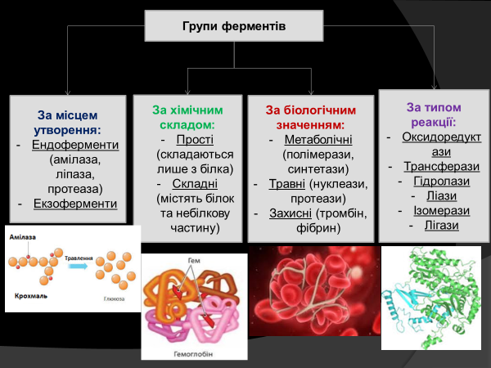

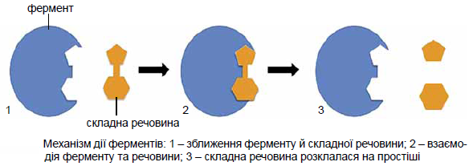

Ферментативна реакція складається з 2-х стадій: на першій стадії відбувається утворення фермент-субстратного комплексу, перехідному стану якого відповідає значно нижча енергія активації; на другій стадії цей комплекс розпадається на продукти реакції і вільний фермент, який може взаємодіяти з новою молекулою субстрату. Це можна виразити наступним рівнянням:

E + S D ES → P + E

*де E – фермент, S – субстрат, ES – фермент-субстратний комплекс, P – продукти реакції.*

*Застосування ферментів*

|  |  |  |
| --- | --- | --- |
| **Назва і шифр ферменту** | **Джерела ферментів** | **Хімічний і біотехнологічний процеси. Галузь використання** |
| Амілази  (КФ.3.2.1.1;  КФ.3.2.1.2;  КФ.3.2.1.3) | Бактерії, гриби (Bacillus sp., Aspergillus niger, A. oryzae) | Гідроліз крохмалю до декстрину, мальтози і глюкози. Спиртова, пивоварна промисловість, хлібопечення, одержання патоки, глюкози |
| Глюкоізомерази  (КФ.5.3.1.18) | Більше 80 видів мікроорганізмів (Bacillus sp., Streptomyces albus, S. griseus) | Ізомеризація D-глюкози в D-фруктозу. Кондитерська, лікеро-горілчана, безалкогольна промисловість, хлібопечення |
| Гюкооксидаза  (КФ.1.11.1.6)   і каталаза  (КФ.1.11.1.6) | Pinicillium chrysogenum, P.casei, P.nigricans, P.notatum, P.vitale, Aspergillus niger, Corynebacterium sp.) | Видалення кисню і глюкози (з яєчного порошку, м'ясних і інших продуктів). Виноробство, пивоваріння, консервна, сокова і безалкогольна промисловість |
| Ліпази  (КФ.3.1.1.3) | Підшлункові залози тварин, насіння рослин, мікроорганізми (Candida lipolytica, Streptomyces flavogriseus, Aspergillus ssp., Saccharoyces lipolytica) | Гідроліз жирів і олій. Харчова, легка, медична промисловість, сільське господарство, комунальне господарство, побутова хімія |
| Пектиназа  (КФ.3.2.1.15) | Багато мікроорганізмів (Aspergillus ssp., Fusarium ssp., Pinicillium ssp. та ін.) | Гідроліз галактуронана, освітлення вина і фруктових соків |
| Пептидгідролази  (КФ.3.4) | Підшлункові залози і слизова оболонка шлунку тварин; плоди, втечі, відходи переробки деяких рослин (динне дерево, інжир, ананас), мікроорганізми (Bacillus sp., Aspergillus ssp., Pinicillium ssp., Streptomyces ssp., Pseudonas ssp.) | Лізис білку. Отримання амінокислот, виробництво і отримання сиру, пом'якшення м'ясних і рибних виробів, виділка шкіри, активізація травлення. Пивоваріння, виноробство, хлібопечення, харчова промисловість, сільське господарство, медицина |
| Целюлази  (КФ.3.2.1.4) | Мікроорганізми: Clostridium ssp., Trichoderma reesei, T. viridae, Alternaria tenuis, Aspergillus oryzae, Fusarium culmorum | Гідроліз целюлози до глюкози. Виробництво харчових і кормових білкових препаратів, етанолу, глюкозо-фруктозних спиртів. Спиртова, пивоварна, харчоконцентратна промисловість, хлібопечення, кормовиробництво |
| Фруктофурано-зидаза  (КФ.3.2.1.26) | Мікроорганізми: Aspergillus ssp., Pinicillium ssp., Fusarium ssp., Cercospora beticola, Bacillus subtilis, E. coil,  Saccharoyces cerevisiae, Streptococcus mutans. | Інверсія сахарози. кондитерська, лікеро-горілчана, безалкогольна промисловість, сировиробництво. |